شاخص نزدک در چارت دیلی مورخ 17 اکتبر 2025 مصادف با 25 مهر ماه 1404 2

ژورنال کردن روشی برای سفر به زمان و درک لحظات شگفت انگیز گذشته 3

تصویر توییت مایکل (قیمت بر اساس عرضه و تقاضا حرکت نمی کنه) 4

تفسیر توییت مایکل (قیمت بر اساس عرضه و تقاضا حرکت نمی کنه) 5

قیمت میره پایین سطح Discount Wick L.Q. و با BISI ازش دور میشه. دقت کن که در بالا یک BSL قوی داریم. 6

حرکت اصلی داخل پنجره زمانی Macro اتفاق می افته 7

چرا این SIBI را مارک و گریدبندی می کنیم؟ (بعداً در نقش +IFVG عمل میکنه) 8

چرا به این سویینگ میگهBSL 9

چرا به این سویینگ میگیم BSL ولی به این نمیگیم ؟ 10

تحلیل مایکل 11

تصویر توییت مایکل (فرض کن از نقطه A میخوای بری نقطه B. بر اساس جذابیت B مسیرهای متفاوتی را انتخاب میکنی. چرا؟ چون میخوای On Time در B باشی) 12

تفسیر توییت مایکل (فرض کن از نقطه A میخوای بری نقطه B. بر اساس جذابیت B مسیرهای متفاوتی را انتخاب میکنی. چرا؟ چون میخوای On Time در B باشی) 13

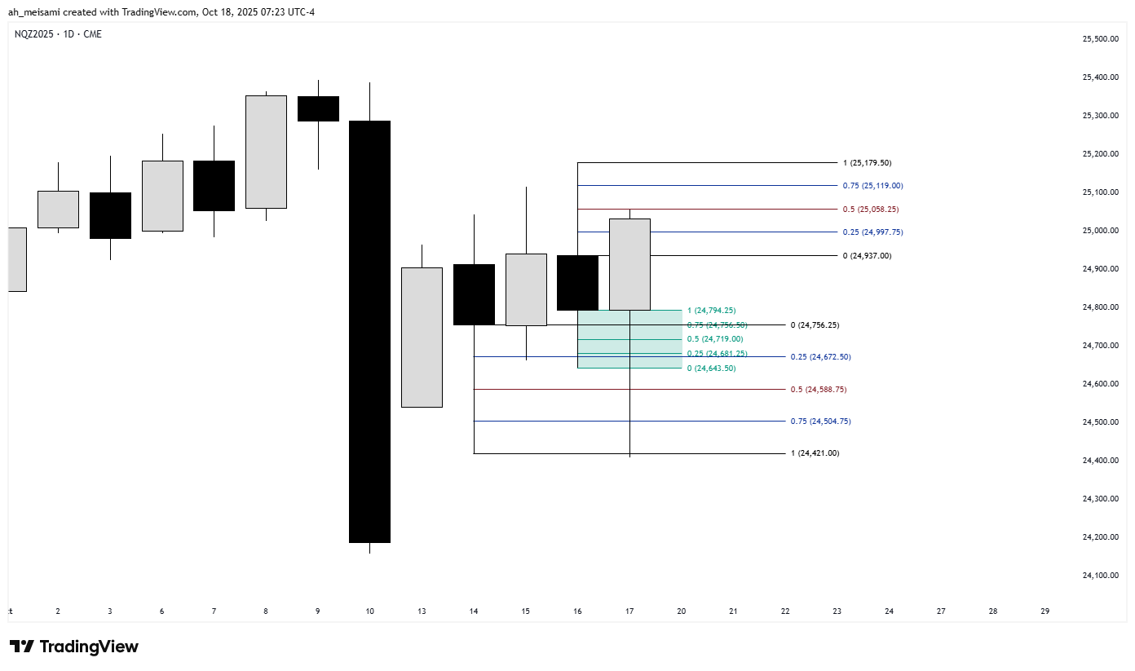

<https://www.tradingview.com/x/W8IBVzzU/>

# شاخص نزدک در چارت دیلی مورخ 17 اکتبر 2025 مصادف با 25 مهر ماه 1404

# ژورنال کردن روشی برای سفر به زمان و درک لحظات شگفت انگیز گذشته

When I was young,

I realized that everyone I knew rarely had meaningful memories or could remember most things in their life.

I saw the power in journaling, scrapbooking, taking photos and making recordings, even cassette tape, as a way of creating time capsules to allow me to always be able to return to that very moment and tap into the emotion and experience vividly.

Life passes by at a very quick pace and if you don't take time to capture the moments, you lose them forever. What a waste of life that would be. Count the number of your days... how many sunrises can you experience? Not nearly enough... I'd say.

<https://x.com/I_Am_The_ICT/status/1979511210744627480>

# تصویر توییت مایکل (قیمت بر اساس عرضه و تقاضا حرکت نمی کنه)

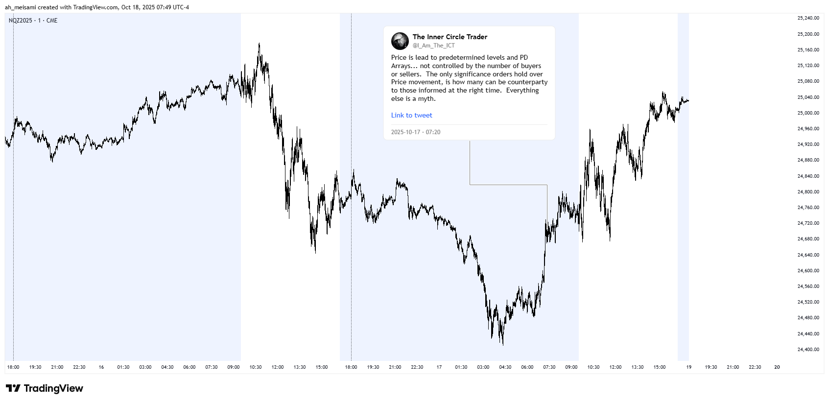 <https://www.tradingview.com/x/FQD1EynN/>

# تفسیر توییت مایکل (قیمت بر اساس عرضه و تقاضا حرکت نمی کنه)

Price is lead to predetermined levels and PD Arrays... not controlled by the number of buyers or sellers.

The only significance orders hold over Price movement, is how many can be counterparty to those informed at the right time. Everything else is a myth.

<https://x.com/I_Am_The_ICT/status/1979145508326089098>

منظور اینه که حرکت قیمت واقعاً توسط تعداد خریدار و فروشنده تعیین نمی‌شه (برخلاف تصور رایج(

قیمت به سمت سطوح نقدینگی و اهداف از پیش تعیین‌شده حرکت می‌کنه.

سفارش‌ها فقط به این دلیل اهمیت دارن که باید طرف مقابل (counterparty) برای کسانی باشن که می‌دونن قیمت به کجا می‌ره.

مثلاً وقتی یک مؤسسه بزرگ می‌خواد وارد معامله بشه، نیاز داره طرف مقابل داشته باشه (یعنی کسانی که در سمت مخالف معامله قرار بگیرن).

بنابراین، سفارش‌های بقیه معامله‌گران بیشتر نقش «سوخت» یا «قربانی» رو دارن تا اینکه واقعاً جهت قیمت رو تعیین کنن.

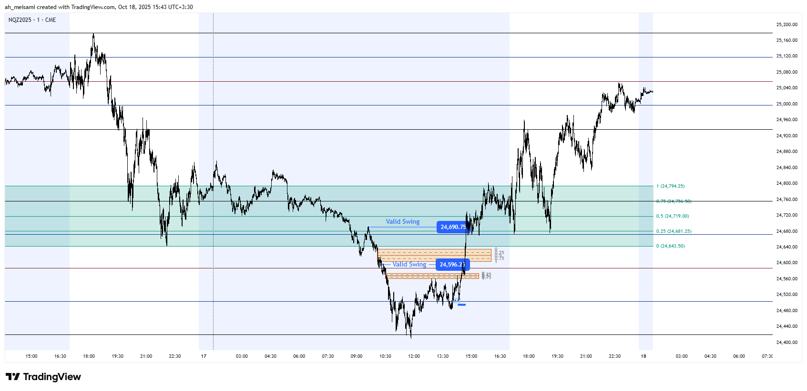 <https://www.tradingview.com/x/K87INuha/>

# قیمت میره پایین سطح Discount Wick L.Q. و با BISI ازش دور میشه. دقت کن که در بالا یک BSL قوی داریم.

قیمت میاد 1m BISI C.E. را Mitigate میکند و حمله میکنه بالا.

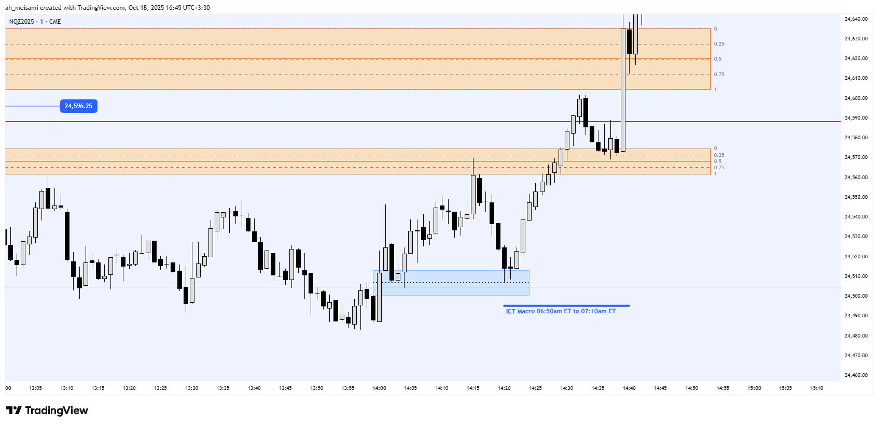 <https://www.tradingview.com/x/zDjPCUrA/>

# حرکت اصلی داخل پنجره زمانی Macro اتفاق می افته

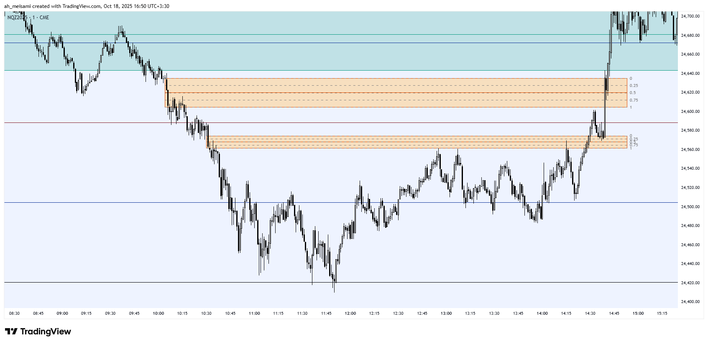

<https://www.tradingview.com/x/eM6zLLjl/>

# چرا این SIBI را مارک و گریدبندی می کنیم؟ (بعداً در نقش +IFVG عمل میکنه)

چون مارکت داره بهشون Reaction نشون میده!؟  
آیا مایکل داره بهمون یاد میده که میشه اینجا وارد ترید شد؟

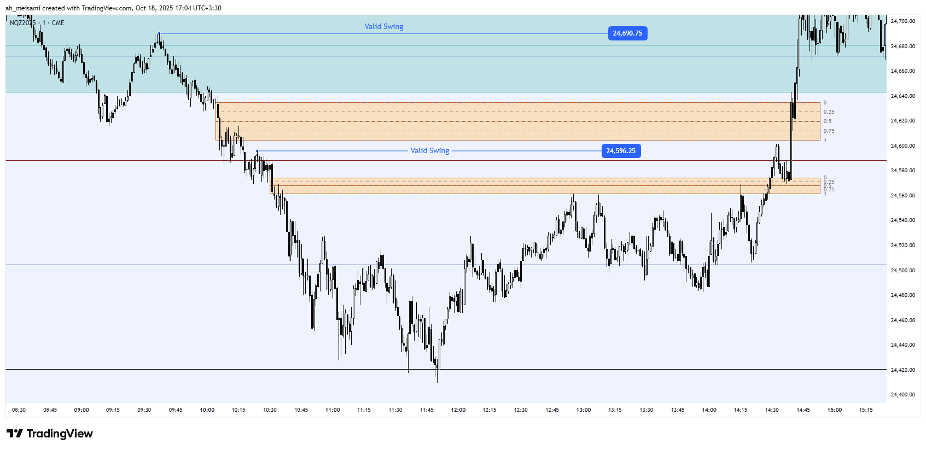 <https://www.tradingview.com/x/rRPDRrKU/>

# چرا به این سویینگ میگهBSL

چون این سوییگ، سویینگ قبل از خودش را پاکسازی کرده و یک Demand را با Breakaway Gap شکست داده و تبدیل شده به یک عرضه معتبر

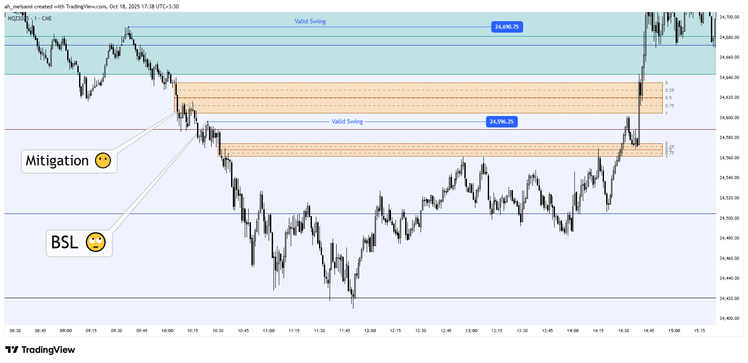 <https://www.tradingview.com/x/sqrIiGtw/>

# چرا به این سویینگ میگیم BSL ولی به این نمیگیم ؟

در حالت اول: یک جنگ بین عرضه و تقاضا اتفاق افتاده. عرضه با Gap برنده شده. مارکت میره بالا تا Gap عرضه رو Mitigate کنه. این سویینگ از نوع Mitigation Swing است.

در حالت دوم: اول سویینگ عرضه ایجاد شده. سپس Gap عرضه ایجاد شده. درخاتمه Mitigation Swing تشکیل شده است.

# تحلیل مایکل

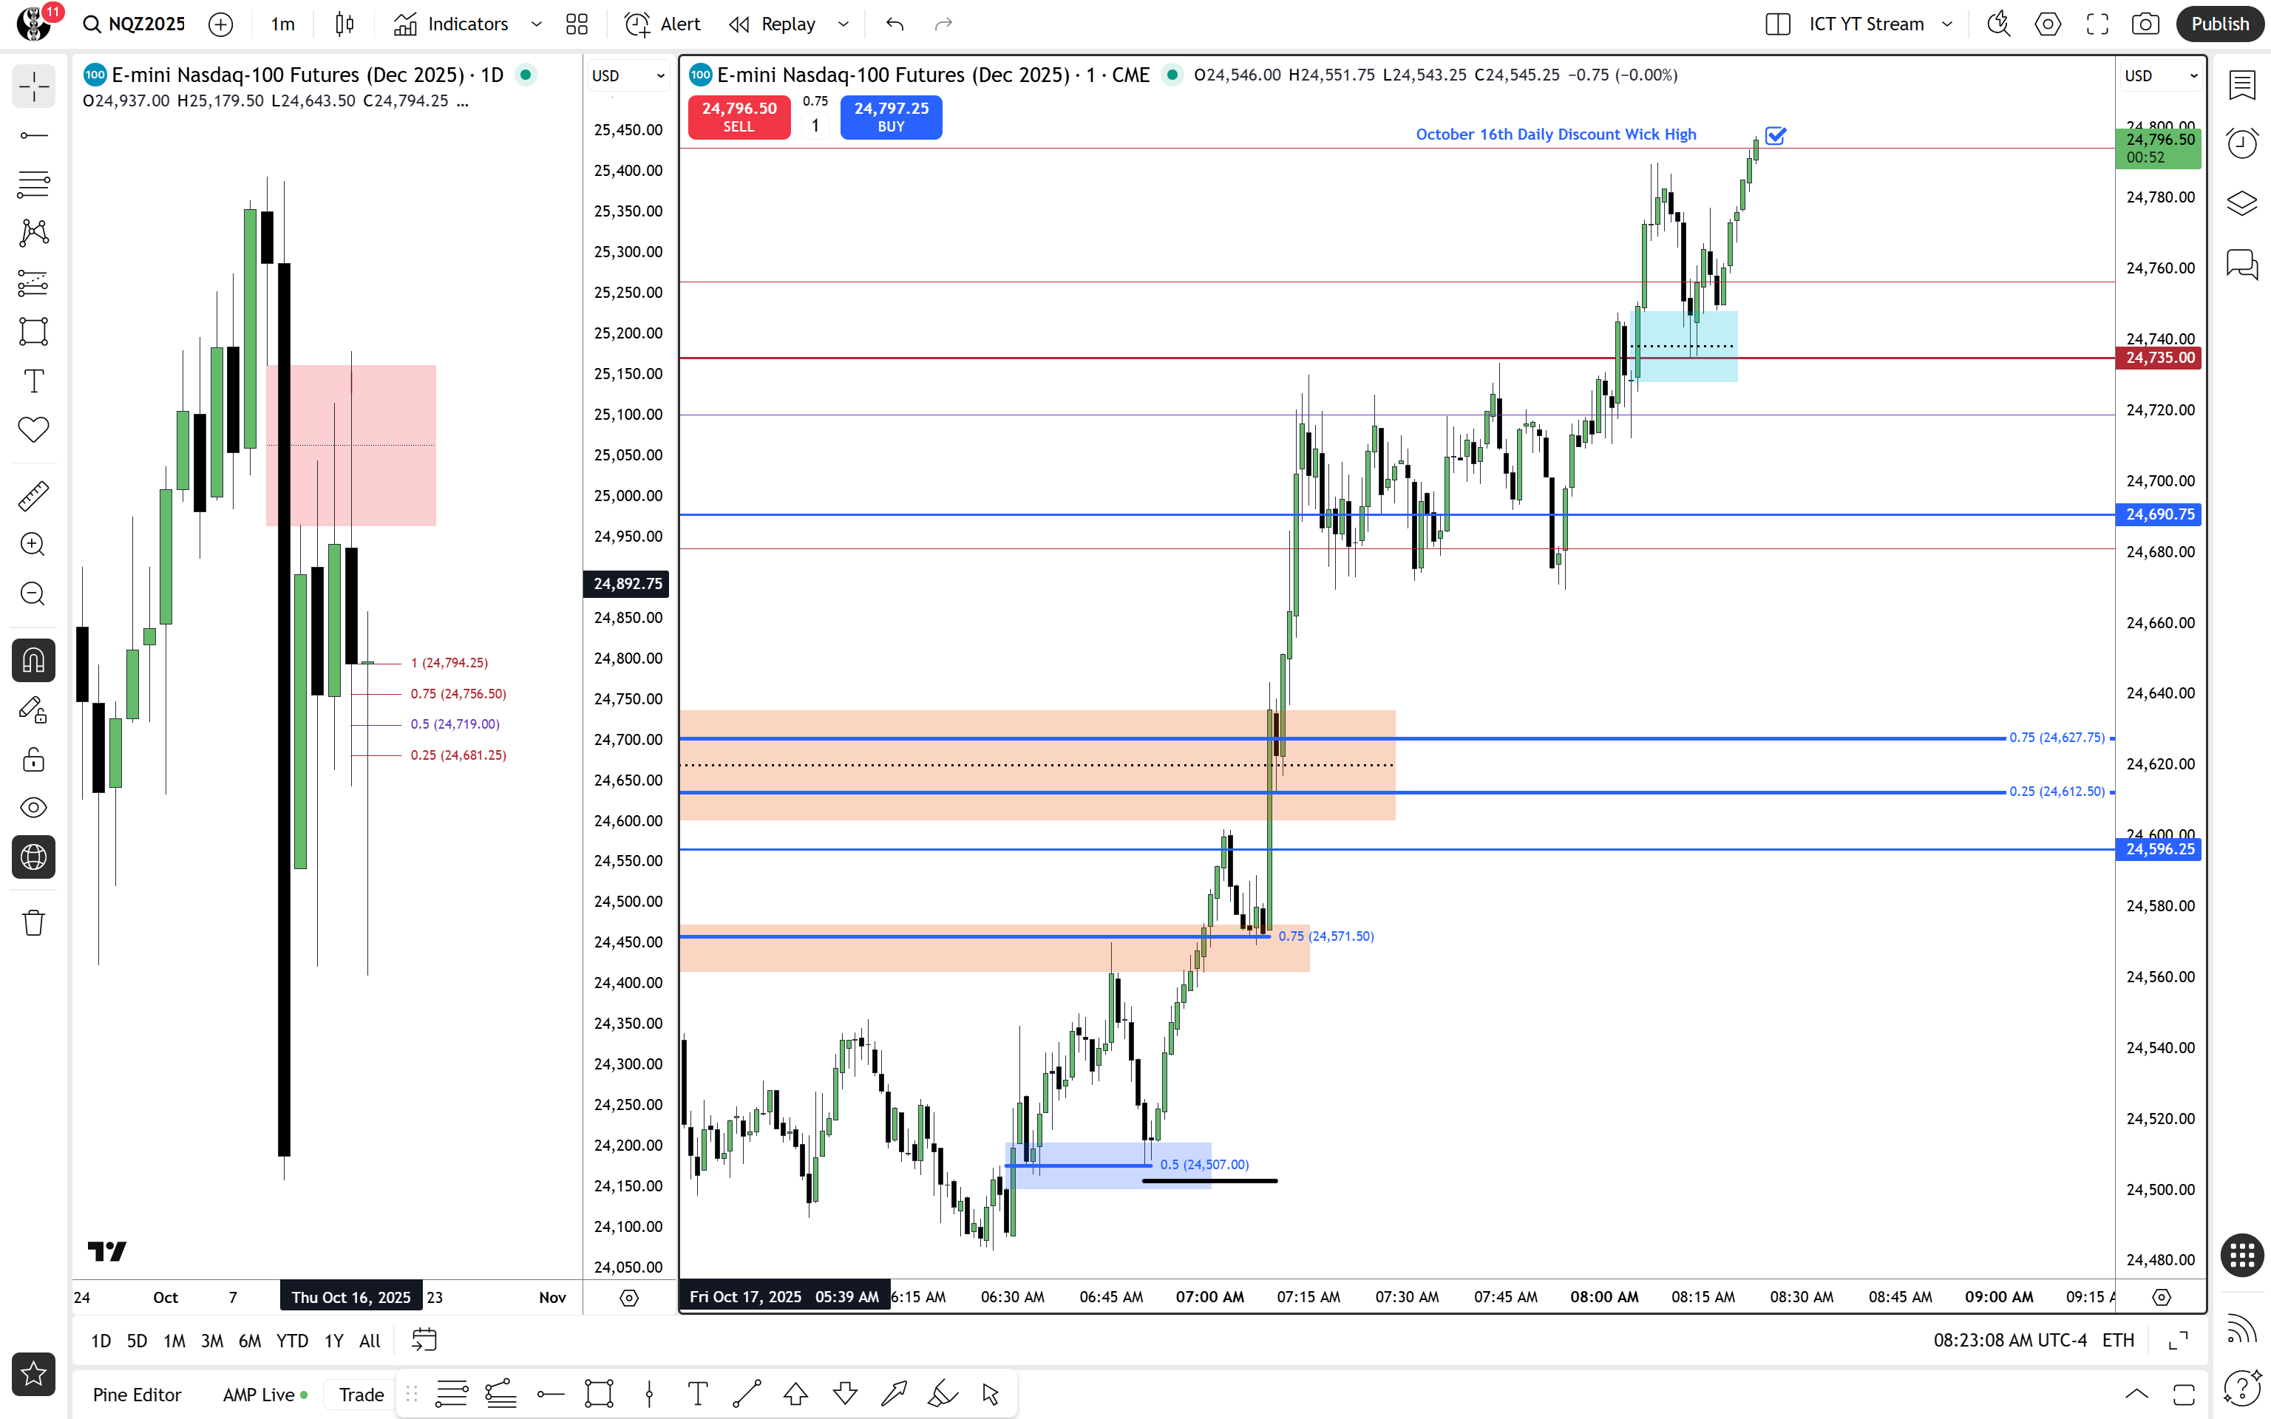

<https://x.com/I_Am_The_ICT/status/1979161339953033424/>

# تصویر توییت مایکل (فرض کن از نقطه A میخوای بری نقطه B. بر اساس جذابیت B مسیرهای متفاوتی را انتخاب میکنی. چرا؟ چون میخوای On Time در B باشی)

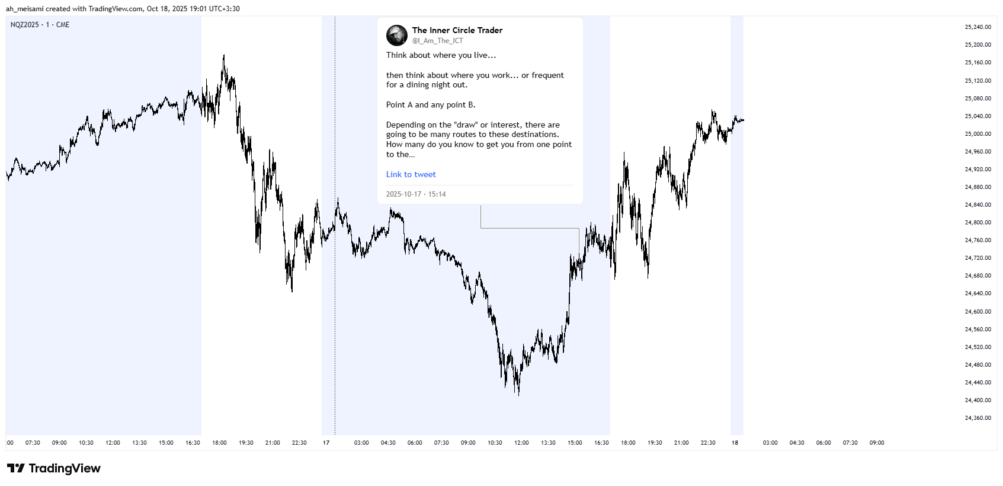

<https://www.tradingview.com/x/8NJ06aWX>

# تفسیر توییت مایکل (فرض کن از نقطه A میخوای بری نقطه B. بر اساس جذابیت B مسیرهای متفاوتی را انتخاب میکنی. چرا؟ چون میخوای On Time در B باشی)

Think about where you live... then think about where you work... or frequent for a dining night out. Point A and any point B. Depending on the "draw" or interest, there are going to be many routes to these destinations. How many do you know to get you from one point to the other? Arriving at the destination on time...

Retail is riddled with brain rot and their constant obsession over things that do not aid in determining the timing of Price Action. Find ANY Retail theory that matches price turns marked to market like I teach... you can't. Why? Everything else is an illusion. It is a religion, cultlike brain washing by crooks and swindlers that bottle snake oil and promise you an elixir to eternal life and wealth. Yet, they're drunk on their ignorance and deny the evidence, the facts and frankly... undeniable proof that is shown daily. Alas, dear ones... take heart... you will always have lamb for dinner.

<https://x.com/I_Am_The_ICT/status/1979151426342253036>

نویسنده داره می‌گه بین دو نقطه (خانه و مقصد) همیشه مسیرهای مختلفی وجود داره. انتخاب مسیر بستگی به **هدف** یا **جذابیت مقصد** داره.

نکته‌ی اصلی اینه که مهم نیست کدوم مسیر رو انتخاب کنی، مهم اینه که **به‌موقع به مقصد برسی**.

Retail is riddled with brain rot یعنی معامله‌گران خرد درگیر باورهای اشتباه و بی‌فایده هستن.

Retail theory vs ICT می‌گه هیچ روش سنتی یا تئوری رایج معامله‌گران خرد نمی‌تونه مثل ICT نقاط چرخش قیمت رو دقیق و به ‌موقع مشخص کنه.

illusion / religion / cultlike / brainwashing نقد تند به آموزش‌های سطحی یا فریبنده‌ای که به معامله‌گران خرد فروخته می‌شه.

snake oil استعاره از وعده‌های دروغین و بی‌ارزش.

lamb for dinner استعاره‌ایه؛ یعنی معامله‌گران خرد همیشه «قربانی» بازار خواهند بود و مؤسسات یا معامله‌گران حرفه‌ای که ICT رو می‌فهمن همیشه از اون‌ها سود می‌گیرن.